北蒙街道：走访慰问监测户 深切关怀暖心窝

为持续巩固脱贫攻坚成果，切实做好对监测户的日常排查工作，北蒙街道于春节前夕深入各村走访慰问监测户，为他们送上党和政府的温暖关怀。

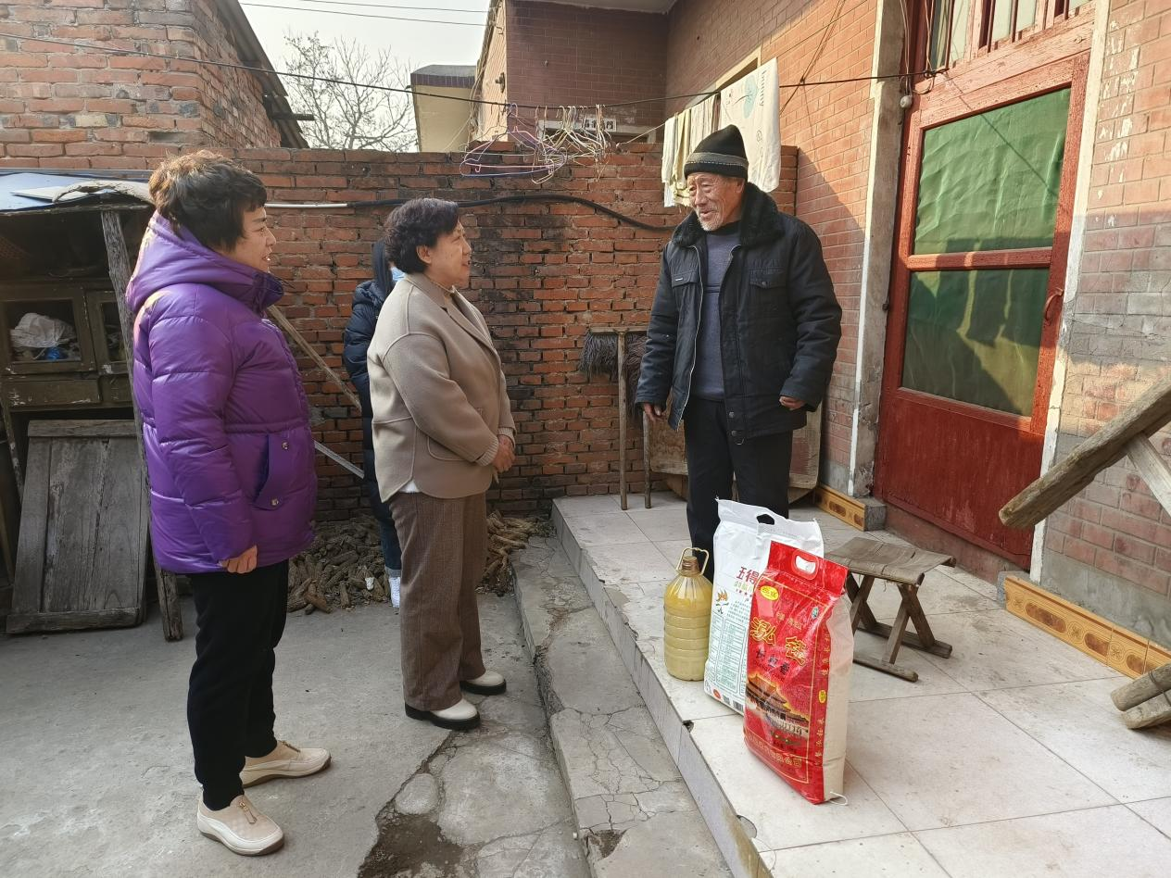

在走访慰问过程中，帮扶责任人与监测对象面对面亲切交谈，认真倾听他们的心声，详细询问他们的经济收入、健康状况和生产生活等实际情况，并将大米、食用油等慰问生活用品送到他们手中。同时叮嘱他们注意用火、安全用电、大雪前保暖等事项。还鼓励他们要坚定信心，保持积极向上的生活态度；要永远感党恩，听党话，相信在党和国家的好政策帮助下，凭着自身的努力，日子会越来越好，一定会过上更美好的生活。

通过此次走访慰问，不仅为监测户送去了温暖和关怀，更鼓舞了监测户对消除风险的信心，进一步拉近了政府和群众之间的距离。